Утверждаю
Заведующая МКДОУ д\с «Теремок»
Купинского района
__________________Степина И. Р.

Муниципальное казенное детское образовательное учреждение детский сад «Теремок» Купинского района

Рабочая программа
кружка «Юные конструкторы»
на 2017-2018 учебный год

Руководитель:
Доркина Наталья Геннадьевна

г. Купино, 2017г.

Содержание

1. Пояснительная записка
2. Описание конструктора «Cuboro»
3. Цели и задачи
4. Формы и методы работы
5. Содержание работы
6. Мониторинг образовательной деятельности.
7. Взаимодействие с педагогами и родителями
8. Предполагаемые результаты освоения программы

1. Пояснительная записка

Образовательная область – познавательное развитие (познавательно-исследовательская деятельность и пропедевтика инженерного образования)

Возраст детей: 5-6 лет (старший дошкольный возраст).
Введение ФГОС дошкольного образования предполагает разработку новых образовательных моделей, в основу которых должны входить образовательные технологии, соответствующие принципам:
- развивающего образования;
- научной обоснованности и практической применимости;
- соответствия критериям полноты, необходимости и достаточности;
- единства воспитательных, развивающих и обучающих целей и задач процесса образования детей дошкольного возраста;
- интеграции образовательных областей;
- решения программных образовательных задач в совместной деятельности и самостоятельной деятельности взрослого и детей;
- учета ведущего вида деятельности дошкольника – игры.
Одно из направлений кружковой деятельности – это занятия по образовательной системе - cuboro. (Хотя некоторые простым языком называют его «Конструирование». Общество с ограниченной ответственностью "Куборо" является официальным эксклюзивным представителем швейцарской компании CUBORO на территории Российской Федерации и стран СНГ.
Cuboro – это игра многих поколений. Способствует развитию интеллектуальных способностей у детей и взрослых. Cuboro развивает пространственное воображение, логическое мышление, концентрацию внимания и творческие способности.
На поверхности и внутри кубиков Cuboro (куборо) имеются симметрично подобранные углубления и отверстия. Соединяя кубики, Вы имеете возможность создать лабиринты разной сложности.
Предлагаемая модель воспитательно–образовательной работы в детском саду включает в себя Cuboro, первая ступень - ПРОПЕДЕВТИКА ИНЖЕНЕРНОГО ОБРАЗОВАНИЯ В ДОУ.
«Cuboro» способствует развитию воображения (пространственного) и творческих навыков. Построение из кубиков требует аккуратности и терпения. Благодаря многофункциональным элементам (на разных уровнях или в разных направлениях) можно создать две и более пересекающиеся дорожки-лабиринта, что делает и игру, и ее планирование (в т. ч. с несколькими участниками) интереснее. Командная/групповая работа с системой cuboro обязательна.
Большинство задач системы cuboro рассчитаны именно на командную, коллективную работу. Главное, что нужно подчеркнуть: команда в системе cuboro может состоять из разных возрастных групп (старшая и подготовительная). Опытные игроки могут давать инструкции, подсказки. Развитие детей протекает очень индивидуально, и, соответственно, навык строительства тоже может быть выражен у разных детей очень по-разному.

2. Описание конструктора «Cuboro»
«Cuboro» представляет собой набор одинаковых по размеру (5 на 5 на 5 см) кубических элементов, из которых можно, по желанию, построить какую угодно дорожку-лабиринт для шарика. Кубические элементы с 12 различными функциями можно использовать в любых комбинациях. В кубиках прорезаны отверстия – прямые либо изогнутые желобки и туннели. Путем составления друг с другом, а также одного на другой можно получить конструкции дорожек-лабиринтов различных форм. Построение таких систем способствует развитию навыков комбинации и экспериментирования. В зависимости от возраста ребёнка «Cuboro» может удовлетворять различным запросам:
¨ Сам набор для постройки лабиринтов вызывает у детей большой интерес;
¨ Может использоваться для спонтанного построения и апробирования;
¨ Может использоваться для игры и одновременно для удовольствия;
¨ Как обучающая игра для геометрического планирования;
¨ Как средство для создания функциональных скульптур.
Существует возможность выбирать из игровых наборов отдельные элементы, для которых детям даются отдельные задания, в зависимости от целей обучения.
Благодаря своим практически бесконечным возможностям для комбинирования.

3. Цели и задачи.

Цели:

- создание организационных и содержательных условий, обеспечивающих развитие у дошкольников первоначальных технических навыков через конструкторские умения на основе «Cuboro»;

- пропедевтика инженерного образования в ДОУ.

Задачи:
1. Развитие когнитивных способностей дошкольников (трёхмерное, комбинаторное, оперативное и логическое мышление).
2. Развитие памяти и концентрации у детей старшего дошкольного возраста.
3. Учить решать неограниченное количество задач разной степени сложности.
4. Развитие у дошкольников пространственного воображения, творчества, креативности и умения работать в команде: творческое решение поставленных задач, изобретательность, поиск нового и оригинального.
5. Совершенствование у дошкольников практических навыков конструирования и моделирования: обучать конструированию по образцу, схеме, условиям, по собственному замыслу.
8. Развивать мелкую моторику рук, тактильные ощущения , стимулируя в будущем общее речевое развитие и умственные способности.
7. Формировать предпосылки учебной деятельности: умение и желание трудиться, выполнять задания в соответствии с инструкцией и поставленной целью, доводить начатое дело до конца, планировать будущую работу.
6. Выявление и поддержка детей, одаренных в области инженерного образования для дальнейшего развития «Cuboro» в начальном общем образовании, наладив взаимодействие с МБОУ Лицеем № 2.
4. Формы и методы работы.
Срок обучения: с 1 сентября по 31 мая
Место проведения: студия ИЗОдеятельности.
Объем:
Старшая группа: 36 уч.ч., 1 раз в неделю, продолжительность 20 - 25 минут.
Материалы и оборудование: конструкторы «Cuboro», схемы построек, использование ИКТ.
Формы организации детей: групповая, индивидуально-групповая.
Основные методы работы:
-словесные (рассказ, беседа, инструктаж),
-наглядные (демонстрация),
-репродуктивные (применение полученных знаний на практике),
-практические (конструирование),
-поисковые (поиск разных решений поставленных задач).
Основные приёмы работы:
-беседа,
-ролевая игра,
-познавательная игра,
-задание по образцу (с использованием инструкции),
-творческое задание,
- работа со схемами,
- проект.
5. Содержание работы.
Старший дошкольный возраст
Цель: развивать способности исследовательской деятельности и умение работать в команде.
Задачи обучения
- Подводить детей к простейшему анализу созданных построек.
- Совершенствовать конструктивные умения, учить различать, называть по цифрам основные строительные детали, работать по схеме, подходить к любому вопросы исследовательски, определять на ощупь деталь, сооружать новые постройки, используя ранее полученные умения (накладывание, приставление, прикладывание), делать простейшие комбинации безошибочно .
- Вызывать чувства радости при удавшейся постройке.
- Учить располагать кирпичики вертикально, горизонтально, ставить их плотно друг к другу, на определенном расстоянии.
- Формировать понятия жилобок, туннель.
- Побуждать детей к созданию вариантов конструкций, добавляя разные детали. Изменять постройки двумя способами: заменяя одни детали другими или надстраивая их в высоту, длину.
- Развивать желание сооружать постройки по собственному замыслу.
- Продолжать обучать обыгрывать постройки, объединять их по сюжету: дорожка и дома - улица; замок, и т.д.
- Приучать детей после игры аккуратно складывать детали в коробку, бережно относиться к материалу.
- Формировать умение работать в команде, приходить к общему мнению, прислушиваться к товарищу по команде.
- Учить добиваться результата.
Упражнения на развитие логического мышления проводятся по темам:
- Классификация
- Развитие внимания и памяти
- Пространственное ориентирование
- Логические закономерности
Учебный план для работы с детьми старшей группы (5-6 лет)
№ | Тема | Кол-во  занятий
1. | Знакомство с конструктором «Куборо» | 1
2. | Спонтанная индивидуальная Куборо– игра детей. Классификация «Обследование отверстий туннелей». | 1
3. | Знакомство с номерами кубиков. Игры «Определи на ощупь номер кубика». | 2
4. | Строительство позиции из трех кубиков (обследование правильности выполнения задания, путем тактильных ощущений) | 2
5. | Игры « Определи на ощупь» | 1
6 | Продолжать определять название кубика по номеру. Игра «Отгадай по таблице на ощупь» | 1
7. | Логические закономерности «Что лишнее в цепочке построения» | 1
8. | Учимся строить по схеме. Игра «Отгадай на ощупь номер кубика» | 1
9. | Спонтанная индивидуальная игра с Куборо | 2
10. | Туннель для Незнайки | 1
11. | Постройка простых комбинаций «Мы строители» | 1
12. | Знакомимся с новыми номерами кубиков игра «Мы исследователи» | 1
13. | Лабиринт для «Незнайки» | 2
14. | Игра «Отгадай на ощупь » постройка по схеме | 2
15. | Дом для «Незнайки» | 1
16. | Многоэтажный домик для «Знайки» | 1
17. | Продолжаем знакомство с нумерацией Куборов. Игра «Найди куборо по картинке» | 1
18. | «Дворец для Принцессы», с двумя выходами по желобку, внутри Куборо | 1
19. | Соревнование «Построй по схеме», «Угадай на ощупь» | 1
20. | Конструирование по замыслу | 1
21. | Демонстрация способностей работы с Куборо «Мы будущие инженеры» | 1
22. | Проверка названия кубиков по номерам «Определи на ощупь, по картинке». | 1
23. | Совместное занятие с детьми МБОУ Лицея №2 «Сооружаем вместе» | 1
24. | Конструирование по замыслу. | 1
25. | «Ищем новые пути в комбинациях Куборо» | 1
26. | Мы будущие инженеры «Работа по замыслу» | 1
27. | Выставка конструкций. | 1
28. | «Удивляем маму и папу» Соревнование Куборо - дети и родители | 2
29. | Конструирование по замыслу. Диагностика | 2
Перспективно-календарное планирование занятий кружка «Юные конструкторы» на учебный год в старшей группе
Месяц | Тема | Содержание
Сентябрь | 1.«Знакомство с Кубора» | Познакомить с правилами кружка. Познакомить с историей куборы. Презентация «История конструктора» С/Р игра «Строители»
 | 2. Спонтанная индивидуальная Кубора – игра детей. Классификация «Обследование отверстий». | Спонтанная индивидуальная игра детей с конструктором. Обследование кубиков и отверстий на них. Игра «Отгадай»  «Путешествие по стране «Куборшки»
 | 3. Знакомство с нумерацией куборов. | Объяснить детям, что каждый кубик имеет свой номер. Игра «Найди такой же»  Игра «Мы конструкторы»
 | 4. Игра «Определи на ощупь номер кубика». | Игра «Определи на ощупь номер кубика» позволяет запомнить номер кубика и строение отверстий.
Октябрь | 5-6. Строительство позиции из трех кубиков (обследование правильности выполнения задания, путем тактильных ощущений) | Показать детям, что при внимательном обследовании отверстий на ощупь, определение куборов по цифрам приведет к положительному результату: построению тоннеля, желобка.  Д/И «Назови»  Презентация «Город куборшек»
 | 7. Игры «Определи на ощупь» | Игра проводиться с целью развития умения исследовательски подходить к игре.  Закреплять названия куборов по цифрам, что облегчит и ускорит построение постройки  Соревнования. «Кто больше отгадает»  Игра на внимания.
 | 8. Продолжать определять название кубика по номеру  Игра «Отгадай по таблице на ощупь» | Продолжать учить определять к уборы по номеру, через игру, при помощи таблицы, находить на ощупь с закрытыми глазами кубик. Здесь развивается у детей воображение, память, тактильные .  ощущения.  Игра «Найди и отгодай»  Путешествие в царство куборы.
Ноябрь | 9. Логические закономерности  «Что лишнее в цепочке построения» | Учить находить ошибки в построении, путем исследования, с помощью тактильных ощущений (на ощупь), находить ошибку.  Игра на внимание «Найди ошибку»
 | 10. Учимся строить по схеме. Игра «Угадай на ощупь номер кубика» | Развитие логического мышления и пространственного воображения, закрепление формы кирпичиков .  Игра «Чудесный мешочек»: В тёмном мешке детали разные по форме . Педагог показывает деталь, ребёнок должен вытащить на ощупь такой же по форме и назвать номер кубика.  Второй вариант, педагог на слух называет деталь, ребёнок должен на ощупь вытащить ту же деталь.  Продолжаем строить используя схему.  Презентация « Схемы наши помощники»  Игра «Найди ошибку»
 | 11. Туннель для Незнайки | Учимся играть группой, находить компромисс.  Учить находить ошибки в построении, путем исследования, с помощью тактильных ощущений (на ощупь), находить ошибку.  Презентация «Наши достижения»  Создать мультфильм «Туннель для незнайки»
 | 12. Постройка простых комбинаций «Мы строители» | Побуждать детей к созданию вариантов конструкций, добавляя разные детали. Изменять постройки двумя способами: заменяя одни детали другими или надстраивая их в высоту, длину.  Развивать желание сооружать постройки по собственному замыслу. Д/И «Будь внимателен»  Презентация о профессии «Архитектор»
Декабрь | 13. Знакомство с новыми номерами кубиков. Игра «Мы исследователи» | Учимся определять кубики по номерам.  Формируется умение работать в команде, приходить к общему мнению, прислушиваться к товарищу по команде. Подходить к заданной теме исследовательски. С/Р игра «Мы исследователи»
 | 14 - 15. Лабиринт для Незнайки | Продолжаем обучаться обыгрывать постройки, объединять их по сюжету: дорожка и дома - улица; замок, и т.д. Учимся помогать окружающим .  Игра «Найди такой же кубик»  Презентация «Сделай так же»  Продолжаем снимать фильм о незнайке.
 | 16. Дом для Незнайки | Использование ИКТ Игра «Куборушки»  Дети строят дом для Незнайки, повторят построение за игрой н компьютере, пошагово.  Продолжаем составлять фильм для незнайки.  Каждый шаг построения дети фотографируют ,затем с помощью воспитателя составляться фильм из фонографий ,как дети строили дом.
Январь | 17- 18. Спонтанная индивидуальная игра Кубора | Свободное конструирование по замыслу в дни новогодних каникул.  Игры по желанию детей.  Просмотр созданных фильмов про незнайку.
 | 19 - 20. Создание построек по схемам. | Продолжаем учится работать по схеме, Формировать умение работать в команде, приходить к общему мнению, прислушиваться к товарищу по команде.  Игра «Угадай на ощупь».
Февраль | 21. Многоэтажный домик для Знайки. | Переходим на многоуровневые постройки. Побуждать у детей желания строить более сложные конструкции. Учить исследовательски подходить к данному построении ,чтобы не допустить ошибки. Каждый шаг фиксируется фотоаппаратом для создание нового фильма «Домик для Знайки»  Затем детям предлагается игра Игра «Помоги другу». Дети строят постройку позиции ,рядом сидит товарищ должен найти ошибку и помочь исправить.
 | 22. Продолжаем знакомство с нумерацией куборов. | Продолжаем знакомить детей с кубиками их нумерацией .Игра « Определи кубик на ощупь» дети с закрытыми глазами должны определить номер кубика.  Презентация «Игра «Найди кубик по картинке». Детям предлагается при помощи схемы картинки, найти такой же кубик, назвать его номер.
 | 23. Дворец для принцессы, с двумя выходами по желобку ,тунель. | Через С/Р игру «Мы строители», вызвать у детей желание помогать .Дети строят замок без схемы ,по замыслу,но придерживаясь заданного задания ,чтобы в постройке был проходил туннель и желобок в верхней части постройки.  Продолжаем обучаться обыгрывать постройки, объединять их по сюжету: дорожка ,замок, и т.д.
 | 24. Соревнование «Построй по схеме», «Угадай на ощупь» | «Кто быстрее построит башню» (командная игра)  закреплять навык построения простейшей конструкции; учить строить в команде, помогать друг другу.  Через Игру «Найди такой же» закрепляем номера кубиков.
Март | 25. Конструирование по замыслу. | Через игру «У кого выше?» (строительство башни) формируем навыки построения много уровневых сооружений с туннелями и желобками.  закрепляем навык построения простейшей конструкции; развивать ловкость, внимание.  Подводить детей к простейшему анализу созданных построек.
 | 26. Демонстрация способностей работы с куборо «Мы будущие инженеры» | Презентовать свои работы детям старших групп. Соревнование .Строим постройки по замыслу. Предоставить детям возможность продемонстрировать свои навыки в познании куборо конструктора.
 | 27. Проверка названия кубиков по номерам «Определи на ощупь, по картинке» | Соревнование . Через игры «Определи на ощупь», определи по картинки , дети показывают свои знания о конструкторе.
 | 28. Совместное занятие с детьми МБОУ Лицея №2 «Сооружаем вместе». | Путешествие в царство куборо. Взаимодействие с другими детьми предоставляет детям возможность общаться ,находить новых друзей, а также продемонстрировать свои знания перед старшими сверстниками, настраивает детей на дальнейшее посещения в кружок юные кубористы в Лицее №2.
Апрель | 29. Фестиваль «В царстве куборушек» | Фестиваль проводиться с детьми других садов ,а так же с лицеем №2  Детям предоставляется возможность подружиться с другими детьми, продемонстрировать приобретённый опыт в данной игре.
 | 30. Ищем новые пути в комбинациях куборо | «Мы исследователи». Через игру побуждать детей на более сложные постройки ,используя приобретённые знания .Просмотр фильма Знайка и Незнайка ,вспомнить какие комбинации мы использовали в постройках и как их можно усложнить. Дети учатся подходить к данному вопросу исследовательски ,общаться, приходить к общему мнению, решать проблему.
 | 31. Мы –будущие инженеры. Работа по замыслу | Детям предоставляется возможность продемонстрировать накопившийся опыт в построении сложных построек, предоставляется возможность проявить свою фантазии, исследовательски подходить к решению проблемы.
 | 32. Выставка конструкций | Оформить фотовыставку « Инжинерики»  Дети оформляют выставку различными постройками . Демонстрируем через на фотовыставку свои работы
Май | 33 - 34 «Удивляем маму и папу». Соревнования Кубора – дети и родители | Соревнование с родителями. Показать родителям знания детей в конструировании конструктора «Куборо».
 | 35 – 36. Конструирование по замыслу. Диагностика | Строим по желанию.
6. Мониторинг образовательной деятельности.
Уровень развития умений и навыков.
Навык подбора необходимых деталей (по форме и цвету)
Высокий (++): Может самостоятельно, быстро и без ошибок выбрать деталь по номеру, на ощупь, выкладывает сложные постройки безошибочно туннель, желобок.
Достаточный (+): Может самостоятельно, но медленно, определять куборы по цифрам, долго приходит к правильному построению желобка или туннеля.
Средний (-): Может самостоятельно выбрать необходимую деталь, но очень медленно, делает ошибки при построении, допускает ошибки при названии куборов.
Низкий (--): Не может без помощи педагога выбрать необходимую деталь, не знает кубики по цифрам ,не определяет кубики на ощупь.
Нулевой (0): Полное отсутствие навыка
Умение проектировать по образцу
Высокий (++): Может самостоятельно, быстро и без ошибок проектировать по образцу.
Достаточный (+): Может самостоятельно исправляя ошибки в среднем темпе
проектировать по образцу.
Средний (-): Может проектировать по образцу в медленном темпе исправляя ошибки
под руководством педагога.
Низкий (--): Не видит ошибок при проектировании по образцу, может проектировать по
образцу только под контролем педагога.
Нулевой (0): Полное отсутствие умения
Умение конструировать по пошаговой схеме
Высокий (++): Может самостоятельно, быстро и без ошибок конструировать по
пошаговой схеме.
Достаточный (+): Может самостоятельно исправляя ошибки в среднем темпе
конструировать по пошаговой схеме.
Средний (-): Может конструировать по пошаговой схеме в медленном темпе исправляя
ошибки под руководством педагога.
Низкий (--): Не может понять последовательность действий при проектировании по
пошаговой схеме, может конструировать по схеме только под контролем педагога.
Нулевой (0): Полное отсутствие.

7. Взаимодействие с педагогами и родителями
Перспективно-календарное планирование.
№ | Мероприятие | Месяц
1 | Консультация для родителей «Куборо»  Анкета для родителей  «Нужно ли это моему ребенку»  Приём заявлений от родителей на посещение кружка. | Сентябрь
2 | Собрание для родителей  «Что развивает в детях игра Куборо» | Октябрь
3 | Консультация для родителей:  «Остановимся ли на достигнутом»  Взаимодействие с лицее №2 Совместные мастер классы юных кубористов. | Ноябрь
4 | Консультация для педагогов:  «Театрализованная деятельность на базе конструктора Кубора» | Декабрь
5 | Социальный проект на продолжение развития кружка | Январь
6 | Консультация для педагогов:  «Куборо-конструирование - как фактор развития одарённости» | Февраль
7 | Индивидуальная, дифференцированная работа с разными категориями родителей. | Март
8 | Родительское собрание на тему:  «Мои первые успехи - Куборо» | Апрель
9 | Оформление фото - выставки на тему:  «Вот как мы умеем!» | Май

8. Предполагаемые результаты освоения программы:
В ходе образовательной деятельности дети становятся строителями, архитекторами и творцами, играя, они придумывают и воплощают в жизнь свои идеи. Начиная с простых фигур, ребёнок продвигается всё дальше и дальше, а видя свои успехи, он становится более уверенным в себе и переходит к следующему, более сложному этапу обучения в МБОУ .

ПРИЛОЖЕНИе 1.

ИСТОРИЯ СИСТЕМЫ CUBORO МАТТИАСА ЭТТЕРА
- 1976 ГОД
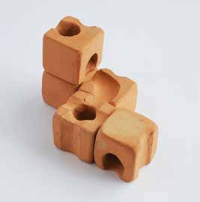Работа с детьми с особыми образовательными потребностями подтолкнула Маттиаса Эттера к разработке и созданию специальных музыкальных инструментов (например: инструментов с рукоятками, укреплёнными особым образом, специально подобранных по размерам или издающих необычные звуки). Его дипломной работой стало руководство «Игры со звуком в группах». Затем он начал производить пазлы (специально разработанные для отдельных детей) и другие игры на ловкость и моторику. Именно таким образом и возникла первоначальная форма кубиков cuboro; простая игра, состоящая из отдельных элементов, похожая на трехмерный пазл, в которой требуется соединить отдельные кубики, в которых есть желоба и тоннели. Если шарик движется сквозь них или по ним, задание считается выполненным.
- 1979 ГОД
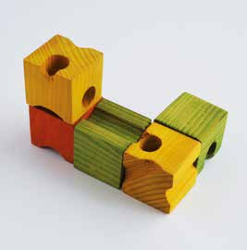
Во время своей учебы по специальности «Социальная педагогика» Маттиас совершенствует систему дальше и создает деревянные образцы. Так появляется первый набор, состоящий из 48 кубиков.
- 1985 ГОД
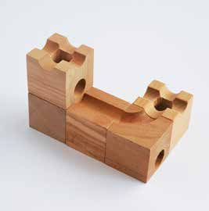
Эттер работает учителем труда и начинает поиски столярной мастерской, которая могла бы производить деревянные кубики высокого качества. Выпускает первую серию деревянного конструктора под названием „Konstrito“ («Констрито») для продажи на рождественской ярмарке в Берне. Несмотря на неудовлетворительное качество изготовления и относительно высокую цену, конструктор вызывает интерес у покупателей, что подталкивает создателя к дальнейшей работе над своим изобретением.
- 1986 ГОД
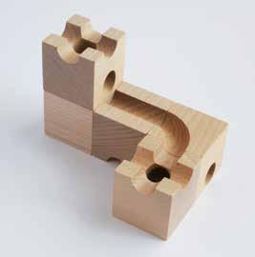
Следуя совету коллеги по работе, М. Эттер находи столярную мастерскую, семейное предприятие, которое работает и по сей день (и которое, в том числе, производило продукцию марки „Naef“/«Неф»). Глава мастерской столяр Ханс Нифелер проявил находчивость, а также предоставил в распоряжение оборудование мастерской и взял на себя трудо затраты и умения членов своей семьи и других сотрудников для того, чтобы произвести качественный конструктор-игру. Так началась плодотворная совместная работа. М. Эттер регистрирует патент, копирайт и защищённый товарный знак под маркой cuboro и подаёт заявку на участие в специализированной выставке потребительских товаров „Ornaris“/ «Орнарис» в Берне.
- 1987-1994 ГОД
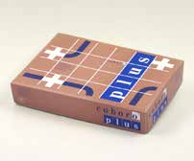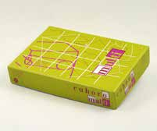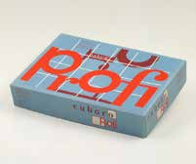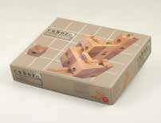
Появление дополнительных наборов системы cuboro: cuboro plus, cuboro multi, cuboro profi, cuboro basis (small basic-set)
- 1994 ГОД
Cuboro представлен на международной выставке игровой индустрии в Нюрнберге (Германия).
- 1995
Первый чемпионат по Cuboro на выставке игровой индустрии в г. Санкт-Галле (Швейцария).
- 1996-1999
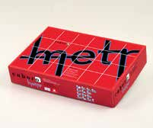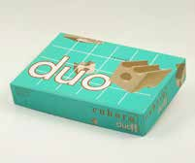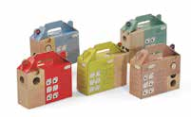
Появление дополнительных наборов системы cuboro: cuboro metro, cuboro duo, cuboro Sixpack’s
- 2001
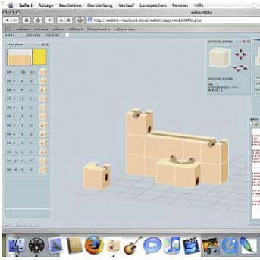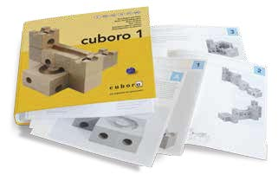
Разработка программного продукта cuboro webkit beta (двумерная графика)
- 2005
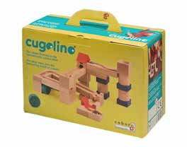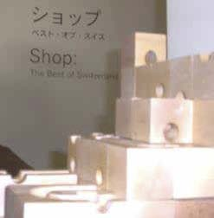
Появление конструктора Cuboro Cugolino (конструктор для детей младшего возраста). Cuboro завоевывает звание одной из лучших швейцарских игр «best of Switzerland products» на мировой выставке в Японии
- 2006-2009
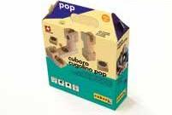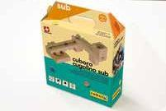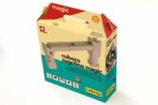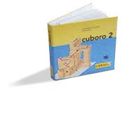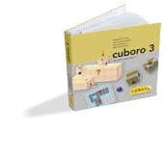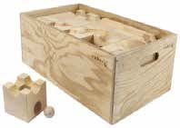
Появление дополнительных наборов системы cuboro: cuboro cugolino pop, cuboro cugolino sub, cuboro cugolino magic, брошюр cuboro 2 и 3, набора Cuboro XXL
- 2010-2011
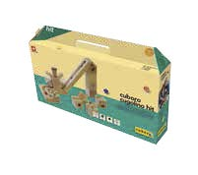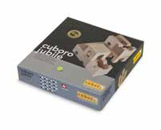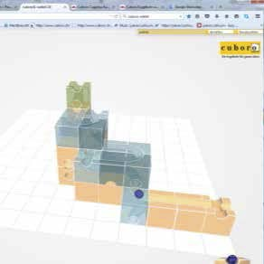
Появление дополнительных наборов системы cuboro: cuboro cugolino hit, cuboro jubilé, а также программного продукта cuboro webkit (трехмерная графика)
- 2010-2012
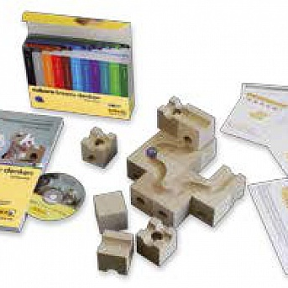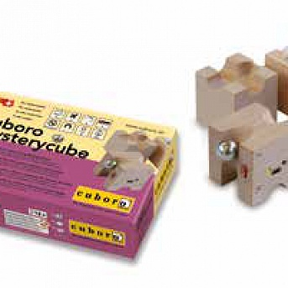
Выходит в свет подробное дидактическое руководство «Cuboro – думай креативно» на немецком языке, выпущенное в издательстве «ZKM» (Цюрих). Издание брошюры «cuboro creative thinking» на английском языке реализовано совместно с математической лабораторией «Kits and Concepts» в г. Ченнай (Индия).
Появление дополнительных элементов системы cuboro - cuboro mystery cube
- 2013
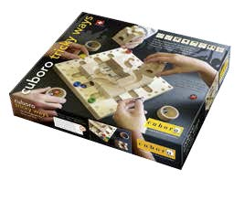
Появление игры «cuboro tricky ways». Система cuboro становится также и увлекательной семейной игрой-стратегией (идея игры принадлежит Йоханнесу Гишар)
- 2014
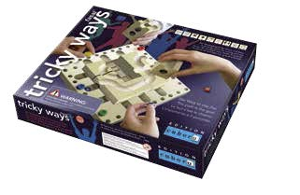
В продажу поступает игра «tricky ways fasal», «младший брат» «cuboro tricky ways» - под маркой «EDITION cuboro» как более доступная по цене версия из экологически чистого деревянного сырья «Fasal bio»/«фазаль био» (пр-во Австрия/Ховатия).
- 2014
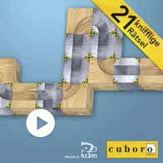
Выходит первое мобильное приложение - App «cuboro-riddles» фирмы «Kr3m» (г. Карлсруэ) , 2016г.
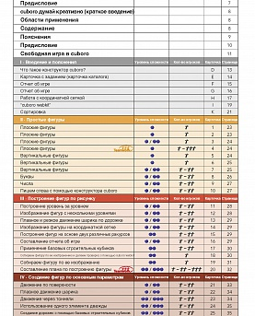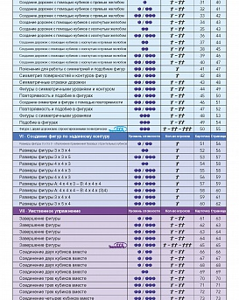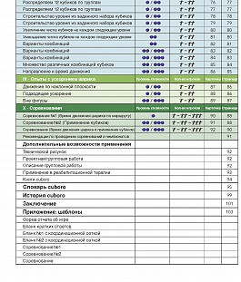
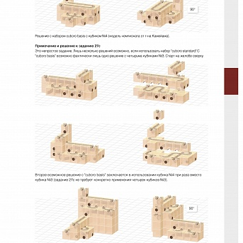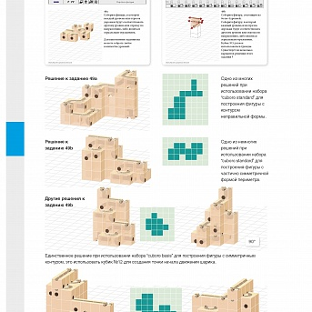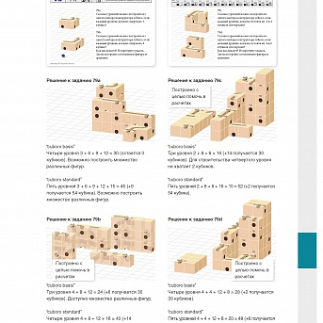
Брошюра «Cuboro – думай креативно» переведена на русский язык компанией «Инноватика» (г. Новосибирск), занимающейся инновационными образовательным продуктами и решениями в сфере образования.
2016 Выпуск конструктора cuboro cugolino start
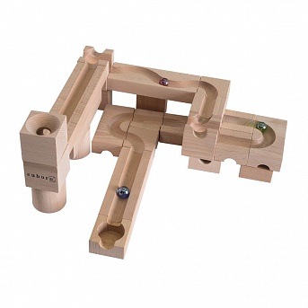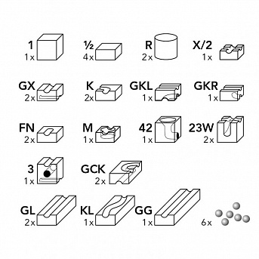

ПРИЛОЖЕНИЕ 2.
- КРАТКАЯ БИОГРАФИЯ МАТТИАСА ЭТТЕРА
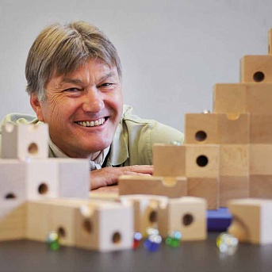
Родился в 1954 г. в коммуне Романсхорн (Швейцария). Вырос в коммуне Гюмлиген в округе Берн. Получил профессию механика, далее социального педагога. Затем последовал отказ от прохождения военной службы, работа в качестве учителя труда (по направлению металлообработка и музыкальные инструменты). В 1982 г. Маттиас Эттер приобрел дом в Тоскане (Италия), где занимался виноделием, выращивал оливки и работал в саду. Женат на Барбаре Эттер-Хегглин, сыновья – Себастиан (1988 г.р.) и Томмасо (1990 г.р.). С 1999 г. снова проживает в Швейцарии в регионе Бернского высокогорья.
Основная деятельность: руководство компанией, продвижение продукции, презентационная и выставочная деятельность, разработка игр и концепций для фирмы cuboro AG, занятия музыкой (играет в группе «JackPot’s Nuggets» и в проект «panaccusticum – New-Minimalmusic»).
ПРИЛОЖЕНИЕ 3.
первый Муниципальный Чемпионат Cuboro.

